文件编号：DBAPP-03-AS-05

版 本 号：1.0

状 态：临时发行

安恒大厦快递收发管理办法

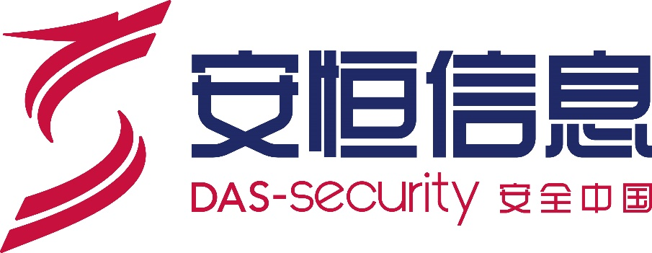

杭州安恒信息技术股份有限公司

2019年3月19日

|  |  |  |  |  |
| --- | --- | --- | --- | --- |
| 单位标识 | |  | 文件编号 | DBAPP-03-AS-05 |
| 版本号 | 1.0 |
| 文件名称:安恒大厦快递收发管理办法 | | | | |
| 版次 | 更改说明 | | 拟制/日期 | 审批/日期 |
| 1.0 | 临时发行 | | 吴菲燕/2019.3.19 | 张小孟/2019.3.19 |
|  |  | |  |  |
|  |  | |  |  |
|  |  | |  |  |
|  |  | |  |  |
|  |  | |  |  |
|  |  | |  |  |
|  |  | |  |  |
|  |  | |  |  |
|  |  | |  |  |
|  |  | |  |  |
|  |  | |  |  |
| 分发：ALL | | | | |

目录

1总则 4

2范围 4

3职责与分工 4

4安恒大厦快递收、发地点 4

5寄件流程 4

6流程说明 5

6.1寄件准备 5

6.2选择快递公司 5

6.3填写快递单： 5

6.4物品包装 5

6.5单据保存 5

6.6快递公司取件 6

7寄件相关规定 6

7.1寄件物料 6

7.2寄件选择 6

8私人件寄件 6

9收件相关规定 7

10处理、处罚 7

11其他 7

**◼**附件 8

**安恒大厦快递收发管理办法（试行）**

# 1总则

为了规范公司办公所需快递物品的接受分发管理，避免造成丢失、损坏及其他不必要的损失，特制订本方案。

# 2范围

公司员工因工作需要，向外部寄送文件、资料、货物以及其他物品等的快递物品管理。

# 3职责与分工

3.1各部门助理负责接受本部门的快递收、发工作。

3.2行政部负责月底账务汇总。

3.3一楼大厅前台负责大楼快递收、发工作（仅文件）。

# 4安恒大厦快递收、发地点

因大楼管理制度快递员不允许上楼，统一将快递收、发安排在一楼。分别为北门内部东西向走道边的丰巢柜和一楼大厅前台。

# 5寄件流程

准备寄件物品→选择快递公司→填写快递单→包装→交至前台保存单据→快递公司取件

# 6流程说明

## 6.1寄件准备

准备寄件物品信息，仔细核对所寄物品。

## 6.2选择快递公司

选择的原则是高效率、低成本。寄件人必须根据所及物品的性质与紧急程度合理的选择性价比高的快递公司。

## 6.3填写快递单：

用正楷字清晰填写收件方和寄件方详细资料，并在面单空白处签上部门，以便核对。

## 6.4物品包装

根据所寄物品的类型，按照快递物品包装要求进行包装。如文件类物品，放入快递袋即可；易碎物品，要用柔软的物料包裹好再装箱。

## 6.5单据保存

寄件人将包装好的物品交至一楼前台，前台登记并保存单据，便于对账和查询。

## 6.6快递公司取件

由前台统一联系快递员寄出。

# 7寄件相关规定

## 7.1寄件物料

统一由部门助理找行政部领取（如面单、文件壳、包装袋、胶带）。

备注：如需要纸箱、气泡纸等快递公司不提供的物品需由本人自行解决。

## 7.2寄件选择

|  |  |  |  |
| --- | --- | --- | --- |
| 序号 | 寄件类型 | 选择快递公司 | 备注 |
| 1 | 普通件 | 天天、申通 | 如资料、票据、一般物品等 |
| 2 | 紧急件 | 顺丰标快 | 如急需发送的物品 |
| 3 | 贵重件 | 顺丰标快、EMS | 如价值500元以上、重要资料、文件（如证件）等 |
| 4 | 超重件 | 顺丰重货/小票零担 | 重货（20-100kg）小票零但（100-500kg） |

**●原则上，总部与各办事处（分公司）间不受理到付件。**

# 8私人件寄件

如需要邮寄私人件，统一到一楼丰巢柜自行寄件。

# 9收件相关规定

9.1所有外来快递原则上全部放入丰巢柜(文件类除外)。如快递体积过大，快递柜容纳不下则由快递员通知本人领取。

9.2对公文件类别的快递要求快递员交至一楼大厅前台（要求员工备注部门及楼层），由前台登记，按楼层整理好后配送到各楼层由助理签收。（如是到付件需快递员通知本人或部门同事收件）。文件每日配送时间为上午10:00，下午14:00、17:00，寄件截止时间为18:30。

9.3设备大件到货通知本人签收，由物业协助送到相应仓库或楼层。

# 10处理、处罚

10.1严禁公费寄私人物品，一经发现按该单快递费的5倍处罚，纳入员工个人诚信信息，取消当年评优资格。

10.2严禁私自寄公司产品，一经发现按该产品市场价值的5倍处罚，情节严重者视同偷盗，并追究其刑事责任。

# 11其他

11.1本办法由行政部负责解释。

11.2本办法自下发之日起开始实施，试行六个月，如需较大调整，另行通知。

**安恒大厦行政部&物业中心**

**2019-04-10**

## ◼附件

**1.《快递寄件登记表》**



**2.《快递签收记录表》**

